Nota de prensa

Presidente Hernández:
Obra que se construya en antiguo presidio de SPS debe compensar a los que más sufrieron
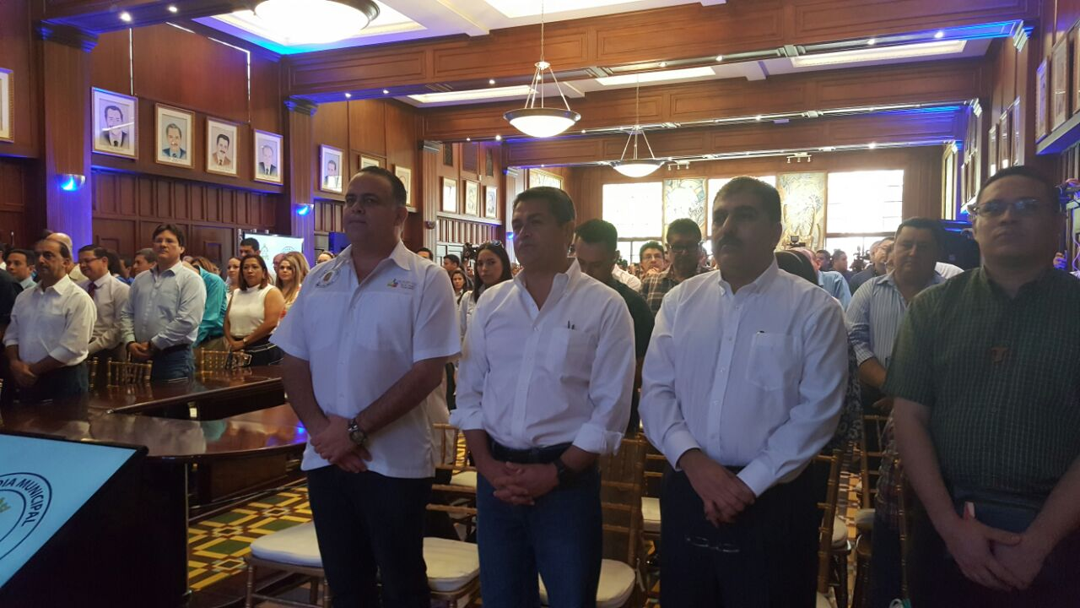
- La mayoría de sampedranos encuestados se expresa a favor de construir un parque, otros apuestan por un centro de formación profesional y hay quienes piden un mercado
- El mandatario considera que las expresiones del pueblo apuntan a un complejo multipropósito.
- Una partida inicial se conformaría con aportes de la Alcaldía, la Cámara de Comercio y el Gobierno.
- El último aporte se solicitará al Congreso Nacional para que sea aprobado en enero junto al Presupuesto General de la República

San Pedro Sula, 21 de noviembre. Una vez conocidos los resultados de la encuesta mediante la cual los sampedranos expresaron lo que quieren que se construya en el antiguo local del Centro Penal, el presidente Juan Orlando Hernández urgió hoy a los distintos sectores a localizar fondos para que, con un monto inicial, se pueda acudir al Congreso Nacional en busca de apoyo económico para la realización de la obra.
En un acto celebrado hoy en el Palacio Municipal de San Pedro Sula, el presidente Hernández y el alcalde Armando Calidonio, junto a otras autoridades y sociedad civil, conocieron los resultados de la encuesta realizada entre más de 15,000 personas para consultarles sus preferencias para el proyecto de construcción.
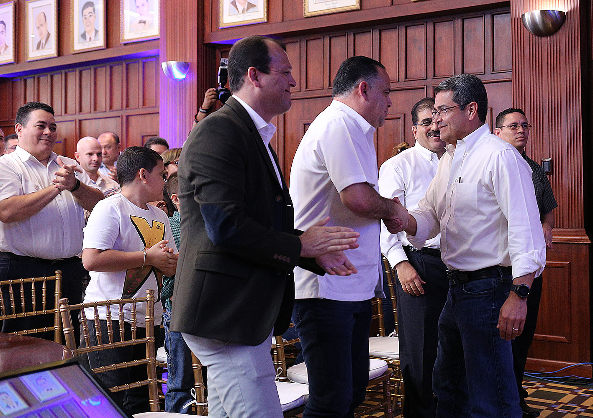
En los resultados, un 23.8, se inclina por un parque, un 16,1 por un centro de formación profesional, un 14,9 por un hospital, un 12,6 por un mercado y un 12.55 por ciento por un centro comercial, mientras otros sectores, que sumaron más del 20 por ciento, expresaron diversas opciones, entre ellas cementerios, restaurantes, discotecas y otras.
El presidente Hernández recordó que “los sampedranos han sufrido mucho y no podemos desaprovechar esta oportunidad para lo que se construya en ese predio nos recuerde que no podemos volver al pasado” y no se debe volver a afrontar ese tipo de problemas de violencia e inseguridad.
El complejo multipropósito
Hernández consideró que las opiniones de la ciudadanía podrían indicar que “la gente quiere un complejo multipropósito”, tomando en consideración que se necesitan espacios para el sano esparcimiento.
Añadió que si la gente quiere un lugar de formación para empleo, podría aparejarse a los ejes del programa Honduras 20/20, tratando de aumentar el impacto que el plan está teniendo ya en toda la región del Valle de Sula.
“Este es el momento de soñar en grande, tomando en cuenta que esto puede proyectar a futuro muchos aspectos”, dijo Hernández, y por lo tanto invitó a la Alcaldía, empresarios y al mismo Gobierno a no escatimar esfuerzos para incrementar la inversión para San Pedro Sula y para Honduras.
La compensación para el que ha sufrido
El titular del Ejecutivo afirmó que “lo que se piensa construir donde estuvo el Centro Penal debe compensar todo lo que esta gente ha sufrido durante estuvo esa cárcel allí, porque sus casas perdieron valor, vivieron inseguridad y otros factores de terror”.
“Esos ciudadanos deben disfrutar lo que nunca tuvieron todos esos años que funcionó el penal allí –añadió Hernández- y eso puede ser algo que incluso no existe ni en Centroamérica”.
Entre los beneficios a tomar en cuenta destacó los lugares para el sano esparcimiento, que fomenten la cultura del emprendedor, el arte, la sana convivencia, el deporte y que promueva la modernidad.
El fondo inicial
El mandatario refirió que se debe aprovechar que aún no se aprueba el Presupuesto General de la República en el Congreso Nacional para que “en los próximos días se pueda reunir un fondo inicial que permita iniciar operaciones y se pueda decidir, de entre por lo menos cuatro opciones, qué es lo mejor para San Pedro Sula”.
Consultado por el mandatario, el alcalde Armando Calidonio estimó que el aporte municipal sería de 30 a 50 millones de lempiras de fondos propios, mientras que el presidente de la Cámara de Comercio de San Pedro Sula, Jorge Faraj, dijo que llevaría a una asamblea la propuesta para que el sector privado aporte por lo menos 10 millones de lempiras.
El presidente Hernández comentó que el aporte gubernamental podría oscilar entre los 50 y 80 millones de lempiras de fondos combinados entre la Tasa de Seguridad y los propios, que sumados a los otros montos permitirían llegar con una propuesta al Congreso Nacional, donde se buscará el complemento para el coste total del proyecto.
Hernández apuntó que para este mes de diciembre se deben tener identificados los recursos y reafirmó que la obra que se decida construir debe convertirse en fuente de compensación para los que sufrieron, así como para incentivar y trabajar con el programa Honduras 20/20 de cara al futuro.
Armando Calidonio reconoció que esta iniciativa “es una gran oportunidad para Honduras” y le agradeció al “presidente Hernández por cerrar ese centro y buscar opciones para construir algo novedoso en ese predio”.
De interés
1. El Centro Penal fue clausurado el 14 de octubre y dos días después se llevó a cabo una jornada de sanación y esperanza en el predio y se inició un proceso simbólico de demolición y reconstrucción.
2. Fueron 15,244 los sampedranos consultados sobre sus preferencias y el margen de error en la encuesta fue de 2.48% y el de confianza del 95%.
3. En los primeros días de diciembre se espera que se puedan reunir el Gobierno, Alcaldía y sociedad civil para presentar las opciones de diseño del complejo.
4. El predio del Centro Penal es de casi cinco manzanas y en el mismo podría construirse un complejo multipropósito, como una propuesta inicial del presidente Hernández, aunque la decisión, dijo el mandatario, compete a los sampedranos.

